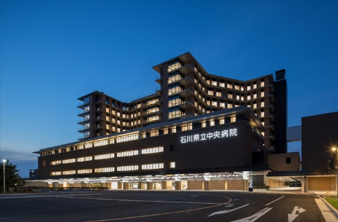

主催：石川県心不全メディカルスタッフネットワーク

**参加費　無料**

**心 不 全 勉 強 会**



**お問い合わせ**

〒920-8530　金沢市鞍月東2丁目1番地　石川県立中央病院

看護部　慢性心不全看護認定看護師　柴田　由美子

電話番号：代表　076-237-8211（内線　8342）

メールアドレス：yumi1026_0227@yahoo.co.jp

**お申込み**

当日、会場に来られる方は9/26（火）までに右記QRコードでお申し込み下さい。

定員は30名で先着順となります。

その他、不明点などがございましたら下記にお問い合わせ下さい。

**オンライン配信**

ZOOMにログイン後、下記ミーティングID・パスコードを入力して下さい。

https://us06web.zoom.us/j/83384319176?pwd=VUZhYTlqYnRhZHJZNFY4V2dXais2QT09

★ミーティングID: 833 8431 9176

★パスコード: 861485

**多くの職種の方々のご参加を**

**お待ちしております。**

日時　：　令和5年9月29日（金）19時00分～20時00分

会場　：　地場産業振興センター　新館第13研修室：30名

　　　　　およびZOOMによるオンライン配信

対象　：　心不全診療に関わるすべての医療従事者

**講演**

「心不全の疾病受容について」

国立循環器病センター

心理療法士　庵地雄太　先生

**司会**

訪問看護ステーションＯＨＡＮＡ

浅瀬　季予子　先生